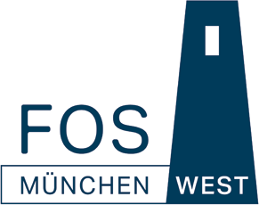

STAATLICHE FACHOBERSCHULE
MÜNCHEN-WEST

Ausbildungsrichtung
Internationale Wirtschaft

FACHPRAKTISCHE AUSBILDUNG

Ausbildungsnachweis

Nachname, Vorname

 | /
Geburtsdatum | Schuljahr | Klasse

